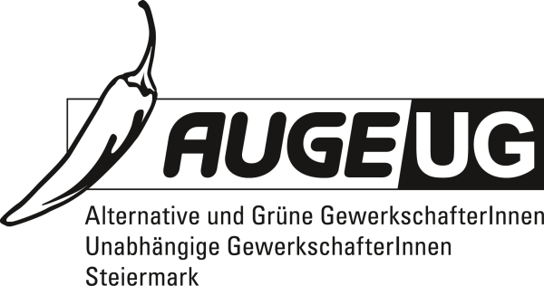

Antrag 4

an die 8. Vollversammlung vom 10. 11. 2016
der Kammer für Arbeiter und Angestellte für Steiermark

Recht auf weiterführende Berufsausbildung bei Bezug von Mindestsicherung

Die derzeitige Situation am Arbeitsmarkt ist dadurch gekennzeichnet, dass sehr viele relativ schlecht ausgebildete Menschen sich um die wenigen Arbeitsplätze bewerben müssen, die ihrem Ausbildungsniveau entsprechen.

Finden sie einen Arbeitsplatz, ist die Bezahlung eher schlecht und die Beschäftigung dauert häufig nur kurze Zeit. Die Betroffenen sind deshalb oft zusätzlich auf Ergänzungsleistungen aus der Bedarfsorientierten Mindestsicherung (BMS) angewiesen: teilweise zusätzlich zum erzielten niedrigen Lohn, besonders aber bei erneuter Arbeitslosigkeit zum niedrigen Arbeitslosengeld.

Um den Betroffenen eine realistische und langfristige Perspektive zu bieten, wäre es in erster Linie notwendig, ihre Ausbildungssituation zu verbessern. Dadurch könnten langfristig die Aufwendungen für die BMS reduziert, der Arbeitsmarkt entlastet und Konjunkturimpulse gesetzt werden.

Antrag

Die Vollversammlung der Kammer für Arbeiter und Angestellte für Steiermark fordert die Bundesregierung auf, gesetzliche Schritte einzuleiten, die dazu führen, dass
- Menschen mit schlechter oder nicht einsetzbarer Ausbildung in der Phase des BMS-Bezugs das Recht erhalten, eine beruflich einsetzbare Ausbildung zu absolvieren. Dazu wäre vor Ausbildungsbeginn eine Orientierungsphase und nach Ausbildungsabschluss eine Unterstützung bei der beruflichen Integration vorzusehen.
- Das Recht auf Ausbildung müsste in die 15a-Vereinbarung zwischen Bund und Länder aufgenommen und von den Ländern landesgesetzlich umgesetzt werden.

Für die Fraktion der AUGE/UG

Ursula Niediek
Fraktionsvorsitzende Graz, den 2. 11. 2016

